Встречи депутата Мажилиса Парламента Республики Казахстан
Магеррам Мамедовича Магеррамова
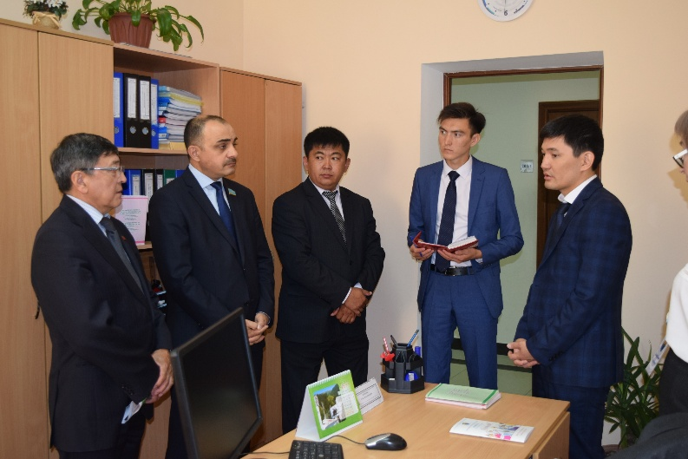
17 июля 2017 года Магеррам Мамедович встретился с Руководителем Департамента юстиции города Астаны Абиловым Муратом Смагуловичем и с государственными судебными исполнителями. В ходе беседы были обсуждены вопросы создания государственного алиментного фонда, взаимодействие ГСИ с МВД и прокуратурой. От представителей Департамента юстиции поступило несколько интересных предложений: Закрепить за судебными исполнителями судью в целях контроля исполнения судебного решения, повысить полномочия судебных исполнителей для более эффективной работы.
18 июля 2017 года Магеррамов Магеррам Мамедович провел 6 встреч.
Первым делом мажилисмен посетил Центр занятости населения города Астаны, где ознакомился с работой центра, с его программами.
Из слов работников центра, выяснилось, что наибольший дефицит кадров имеется в сфере здравоохранения и образования. Также имеются проблемы с обеспечением социальных работников.
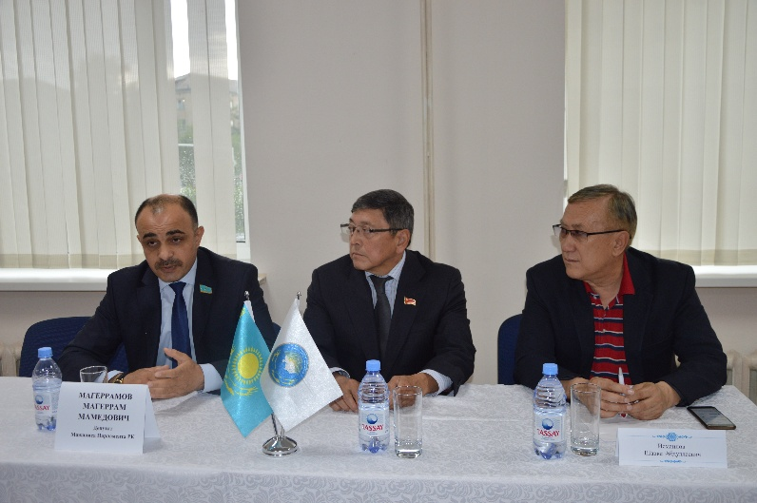
Затем Депутат встретился с этнокультурными центрами при Ассамблеи Народа Казахстана. В ходе беседы были обсуждены вопросы борьбы с коррупцией, поддержки малого и среднего бизнеса, перспективы совместной работы АНК с политическими партиями. В качестве предложения прозвучала мысль о необходимости взаимодействия АНК с центром поддержки социальных инициатив, что должно оказать свое положительное влияние на развитие творческих коллективов этнокультурных центров.
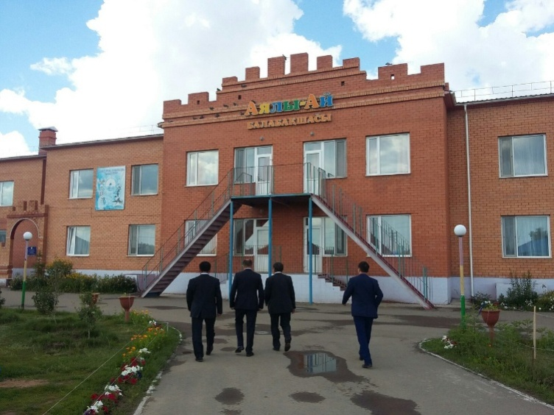
Во второй половине дня Магеррамов провел встречу с руководителем Управлением образования города Астаны Жангозиным Ануаром Канатовичем, где обсудил вопросы единой школьной формы, методики подушевой системы финансирования в учреждениях среднего и дошкольного образования, совместной работы с ДВД в целях профилактики подростковой преступности. Также депутат посетил два дошкольного учреждения, где ознакомился с их обеспечением.
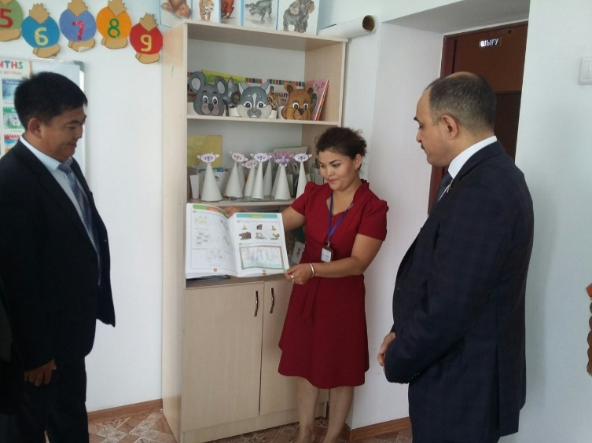
В конце рабочего дня мажилисмен встретился с Региональной палатой частных судебных исполнителей г. Астаны. Представители сравнительного молодого института – Палата частных судебных исполнителей существуют 4 года – сразу обозначали имеющие проблемы по эффективности работы, в связи с чем они подготовили документ с предложениями по изменению некоторых Законов по повышению статуса ЧСИ, взаимодействия МВД. Документ был принят Депутатом на рассмотрение
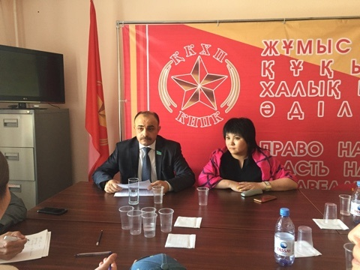
19 июля 2017 года Магеррам Мамедович в стенах Астанинского городского комитета Коммунистической Народной партии Казахстана принял жителей города Астаны, проведя общественную приемную, в рамках которой к Депутату обратилось со своими вопросами обратилось 20 человек, среди которых обманутые дольщики и представители ЖСК.
Также в офисе столичного горкома КНПК Магераммов встретился с руководителями некоммерческих организаций по обсуждению законопроекта «О внесении изменений и дополнений в некоторые законодательные акты Республики Казахстан по вопросам деятельности некоммерческих организаций», который находится на рассмотрении в Мажилисе Парламента РК.
Кроме того, мажилисмен поучаствовал в круглом столе, организованном Астанинским городским комитетом КНПК, под названием «Казахстанская идентичность», где обсудил вопросы нравственного воспитания казахстанского общества.
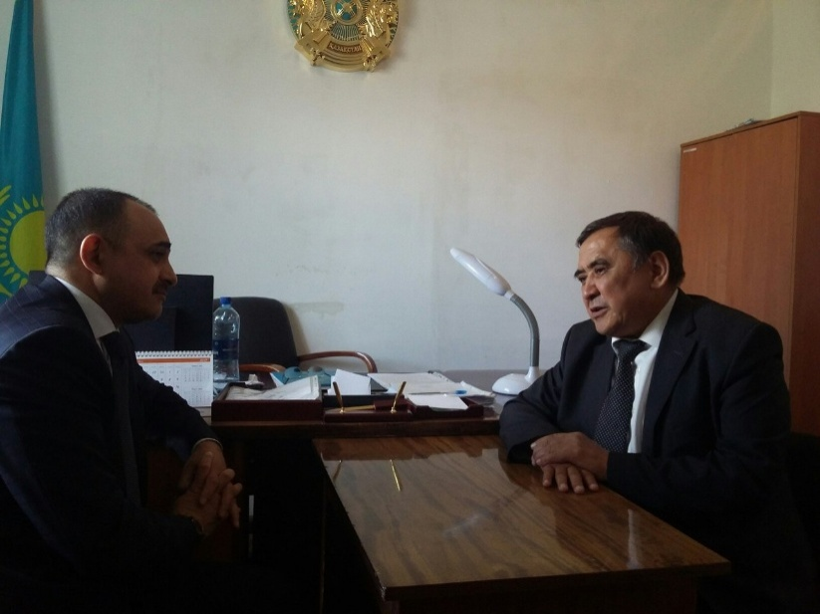
Завершением официального рабочего выезда к избирателям стала встреча с акимом Кояндинского сельского округа Целиноградского района Акмолинской области Ержановым Омирсериком Капановичем, с которым обсудил вопросы благоустройства сельского округа, инфраструктуры. Посетил местную школу и амбулаторный центр, где ознакомился с материально-техническим оснащением.
Также народный избранник посетил местный детский сад, где для него провели экскурсию, показав материально-техническое оснащение.

